**【今日重点】**

1. **二十四山**
2. **罗盘认知与实操**
3. **初识阳宅四要**
4. **鬼门线的概念及危害**
5. **鬼门线的位置及化解**

### 一、24向山

风只是影响我们行走的一个因素 人的日常生活时刻都在受到各种“能量磁场”的影响 一个人所处的方位、所前往的方位不同， 受到的能量影响也截然不同。

在适合自己的方位，将无往而不胜 在不适合自己的方位，必将折戟沉沙 活用风水，可以助力自身各种人事活动 “利益最大化，损害最小化” 反之风水差，官高富贵也只是昙花一现。

**没有方位就没有风水， 风水因方位不同而不同。 风水中的方位为“二十四向山” 风水师以罗盘测量房屋的不同方位**

1. **什么是24向山？**

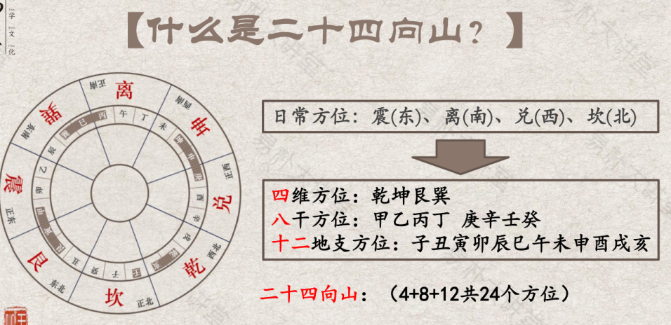

二十四向山含义： 将方位分为二十四方,每个方位占十五度。 二十四向山作用： 用于确定坐山和朝向，即利用罗盘上标注的 二十四向山找到屋宅对应的方位，从而确定 宅卦。

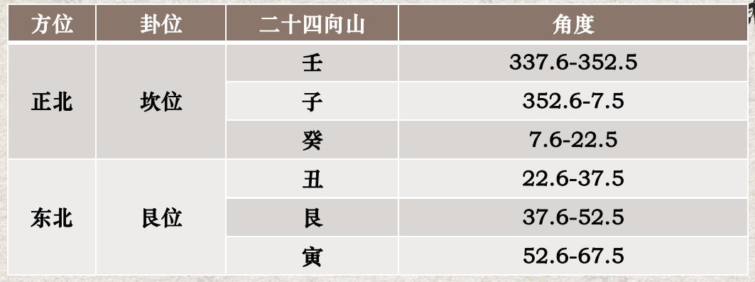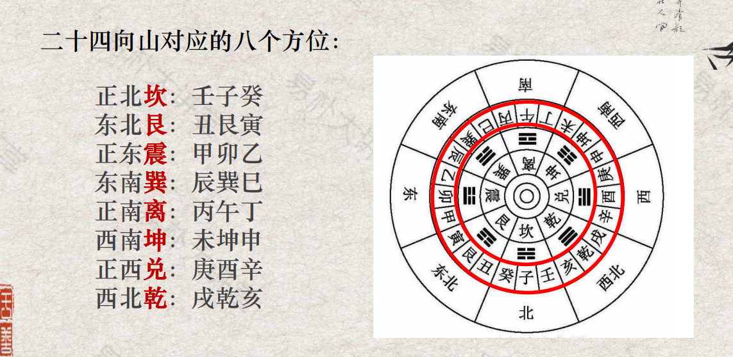

角度换算表



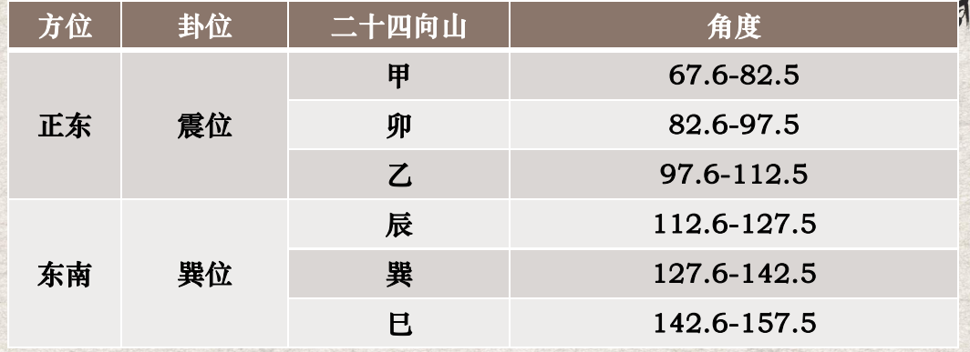

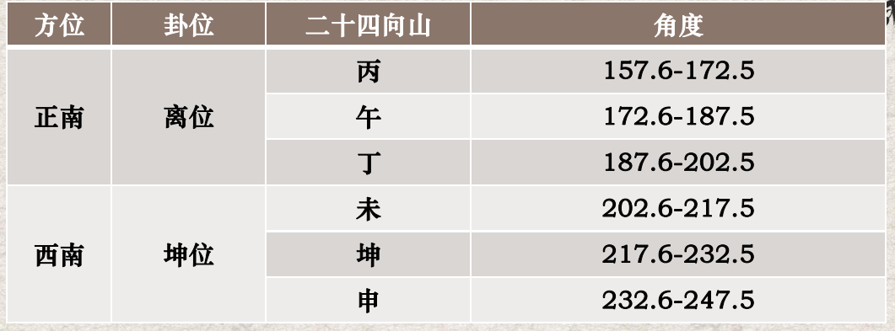

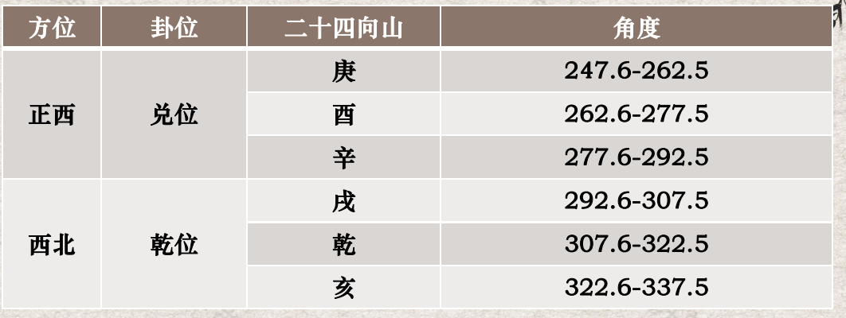

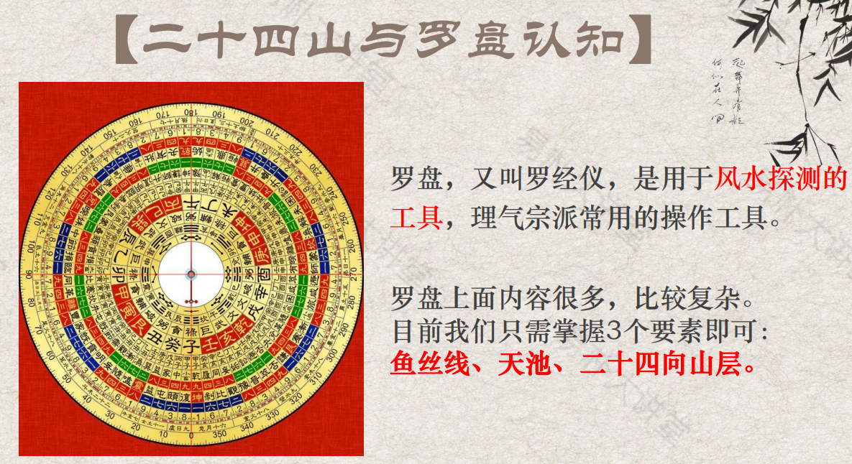

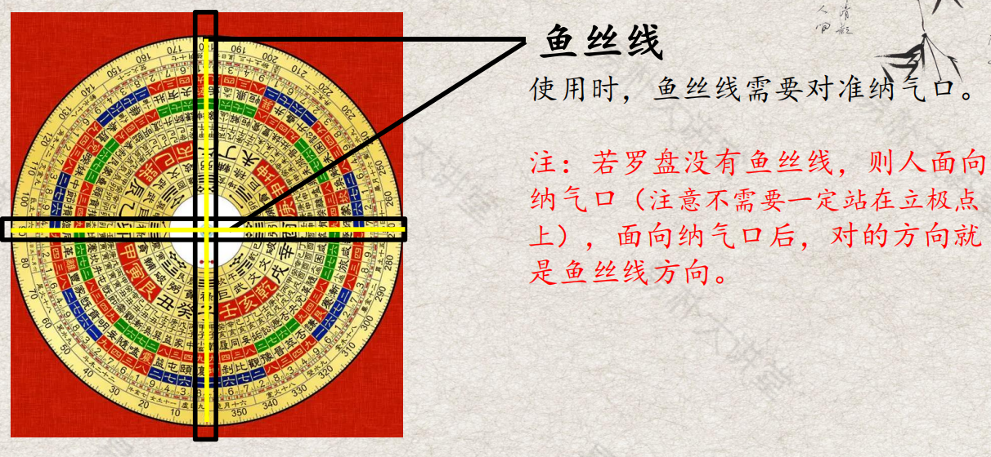

**2、罗盘使用要领：**

① 使用罗盘时，站在房屋中心点，双足略为分开，保持重心稳定。

② 双手分左右把持着罗盘外盘，转动内盘时注意保持稳定

③ 罗盘放在胸腹之间，大约接近肚脐的位置。

④ 令罗盘保持水平，不要左右前后倾斜。

⑤ 当天池中指针稳定后，转动内盘，将天池标南的刻度与指针重合。

⑥ 鱼丝线对应二十四向山层的方位为房屋坐向，其余的方向可以根 据二十四山层所指方位对应。

**注： 若家中磁场较重，指针不稳定，则需换为“军用罗盘”。**

### 阳宅四要

阳宅四要指的是阳宅中重要的四个方位“门、主、灶、厕” 在家中的位置布局。 即应设在家中宅卦、命卦的吉方还是凶方，八宅八方是系统 的知识体系，后续进阶详细讲解。 此外还有一个重要的判断标准：门、主、灶、厕与“鬼门线” 的位置关系

1. 门，是阳宅的关键所在，是一家人朝夕出入 之途，如一个人的口喉，不能有丝毫之错。独院、 单元楼均为对外的大门。

2、主人房 主，为居卧之所，在独院，高大的房屋即为 主房，在单元楼，主人的床位就为主。

3、灶民以食为天，故灶乃饮食之方，相关其大； 且灶与财相关，是家中风水布局十分重要的位置。 灶指家中厨房、为灶台的位置。

4、厕厕所为家中污浊之气聚集之地，厕所位置不 好会影响家中各方面尤其是健康方面运势。厕 指家中卫生间、马桶或蹲便的位置。

**5、什么是鬼门线？**

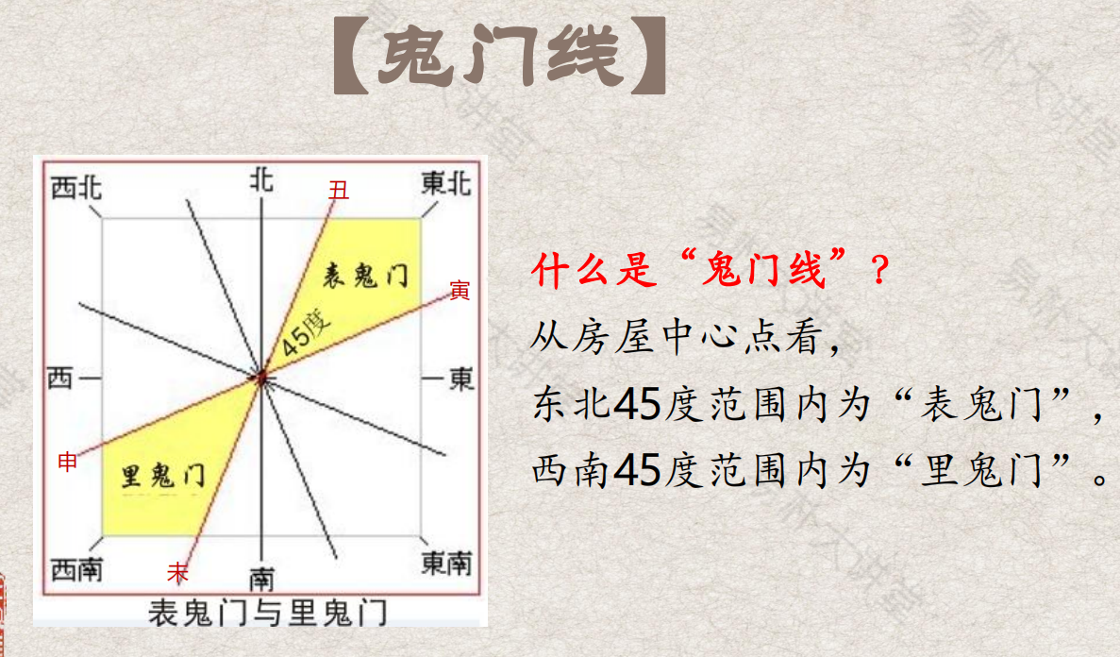

什么是“鬼门线”？ “表鬼门”对应方位是丑艮寅， “里鬼门”对应方位是未坤申。 而通过东北、西南的中心线叫 “鬼门线”，即罗盘上的艮坤线。

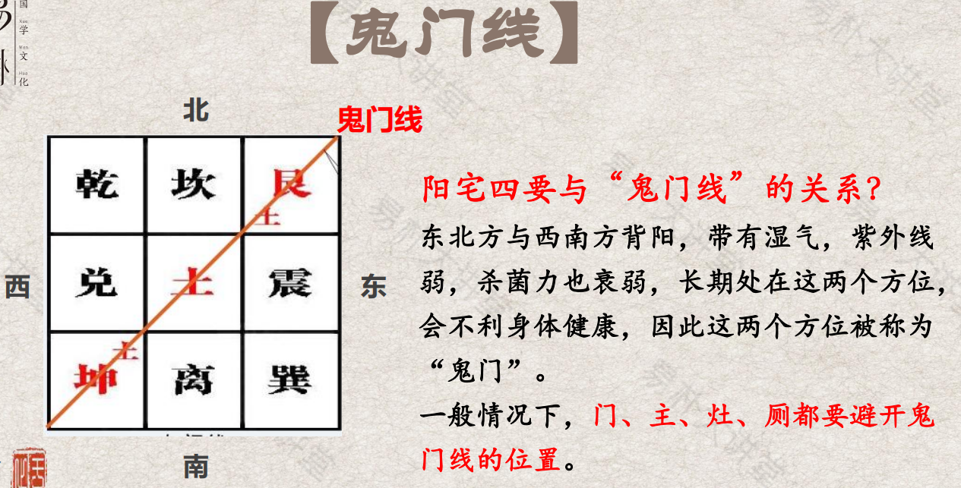

1. 家居风水犯鬼门线的危害？

家居风水犯“鬼门线”的危害？ 艮方之表鬼门，多应验男性、小孩。 坤方之里鬼门，多应验女性、老妇人。 阳宅四要压鬼门线则多有意外，特别是当 再有其它凶象同时加临，凶力更甚。

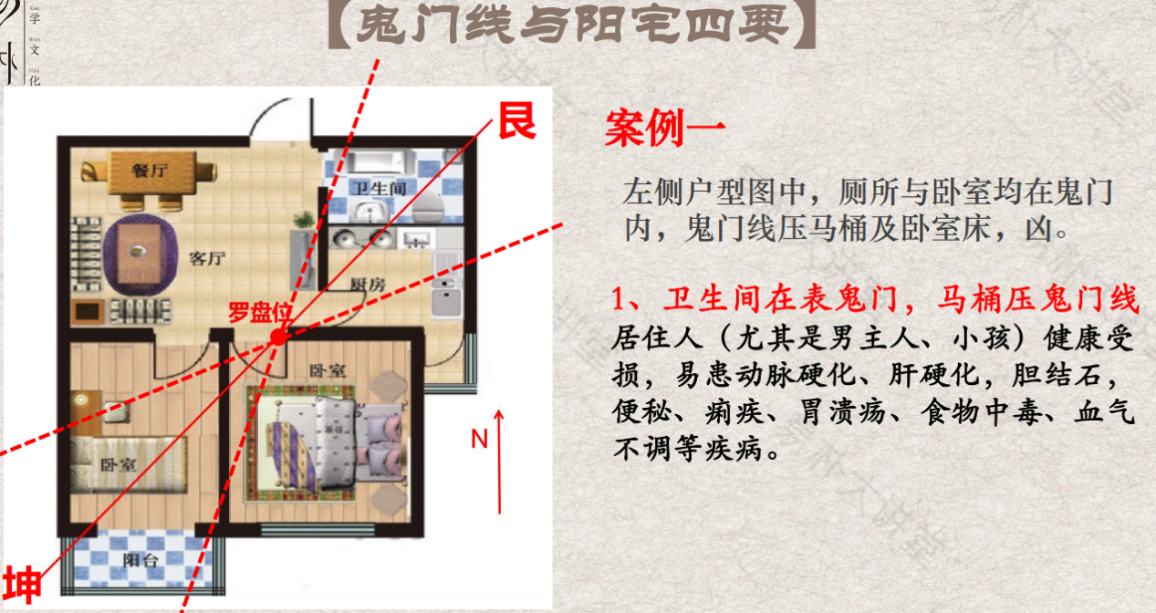

1、卫生间在表鬼门，马桶压鬼门线 居住人（尤其是男主人、小孩）健康受 损，易患动脉硬化、肝硬化，胆结石， 便秘、痢疾、胃溃疡、食物中毒、血气 不调等疾病。

2、卧室在里鬼门，床压鬼门线 该卧室的居住人（尤其是女性、老妇人） 健康受损，易心神不宁、睡眠质量差、 精神衰弱。 且鬼门线横穿主卧门，门通鬼路宅不安。

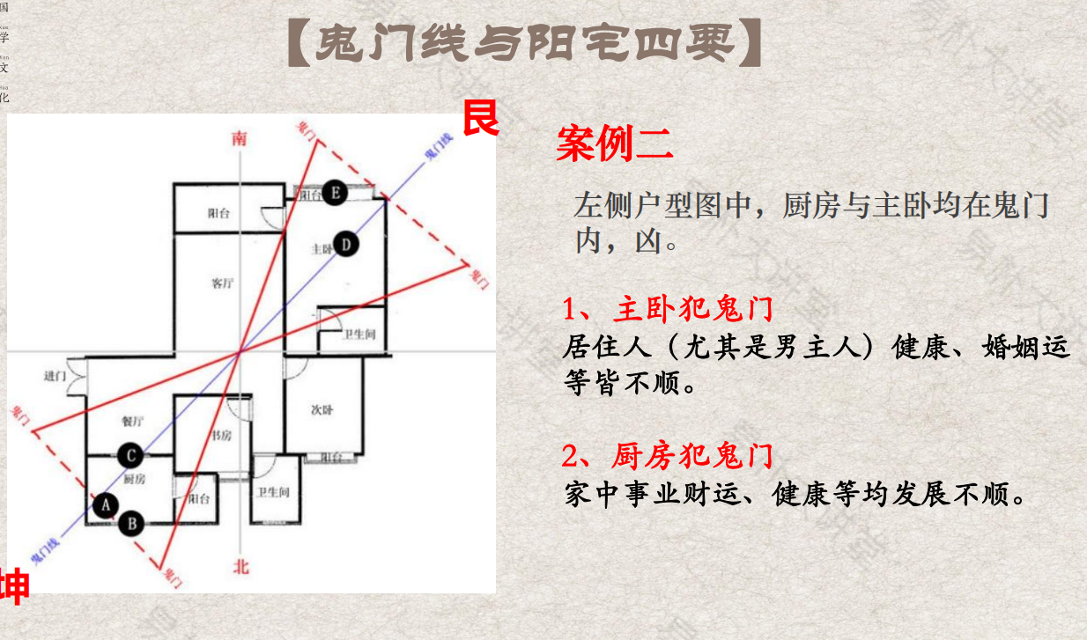

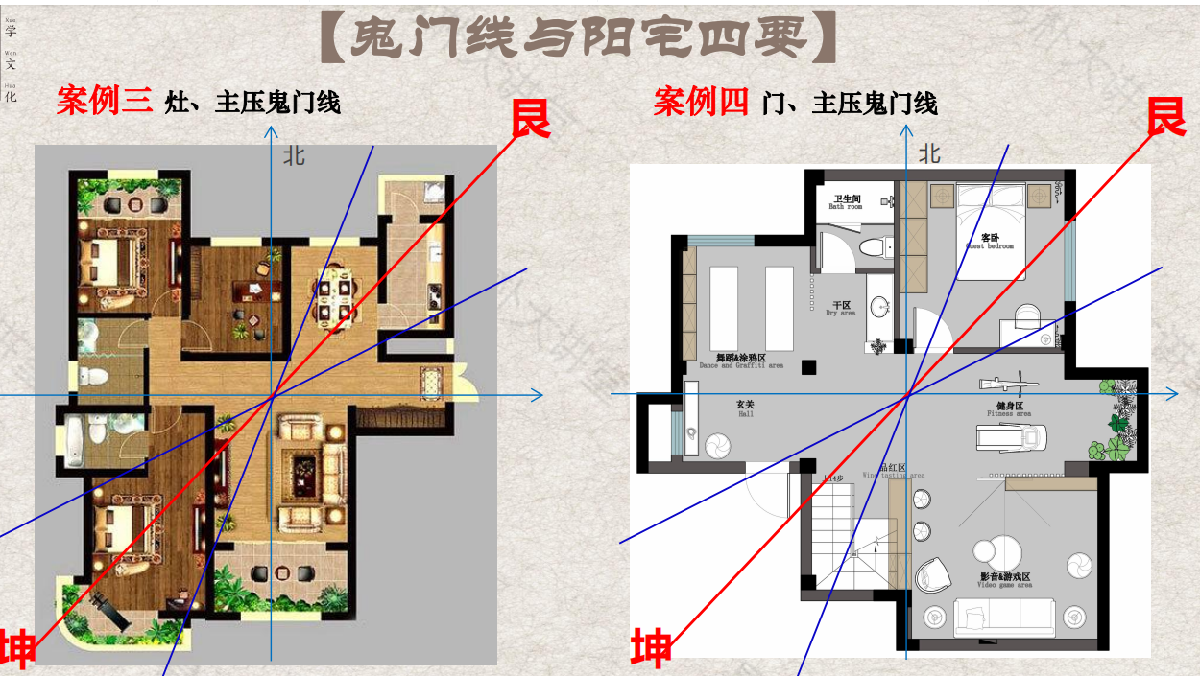

1. **如何找到家中的鬼门线？**
2. 找到房屋的中心点（立极点）

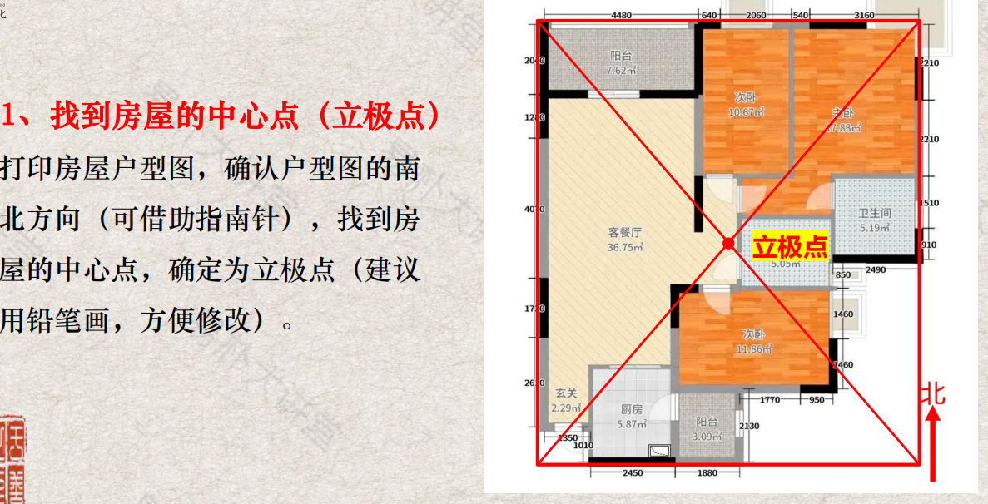

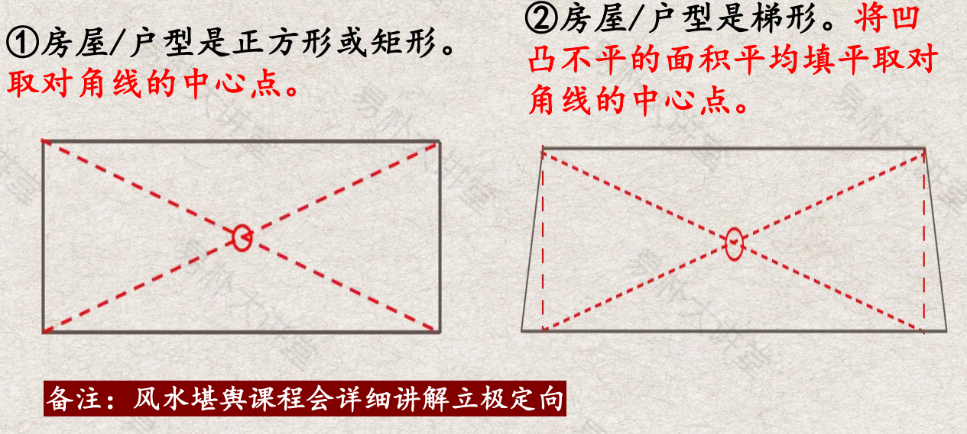

1. 在立极点下罗盘（或立极尺），找到 丑未线、寅申线，二者之间夹角区域为 鬼门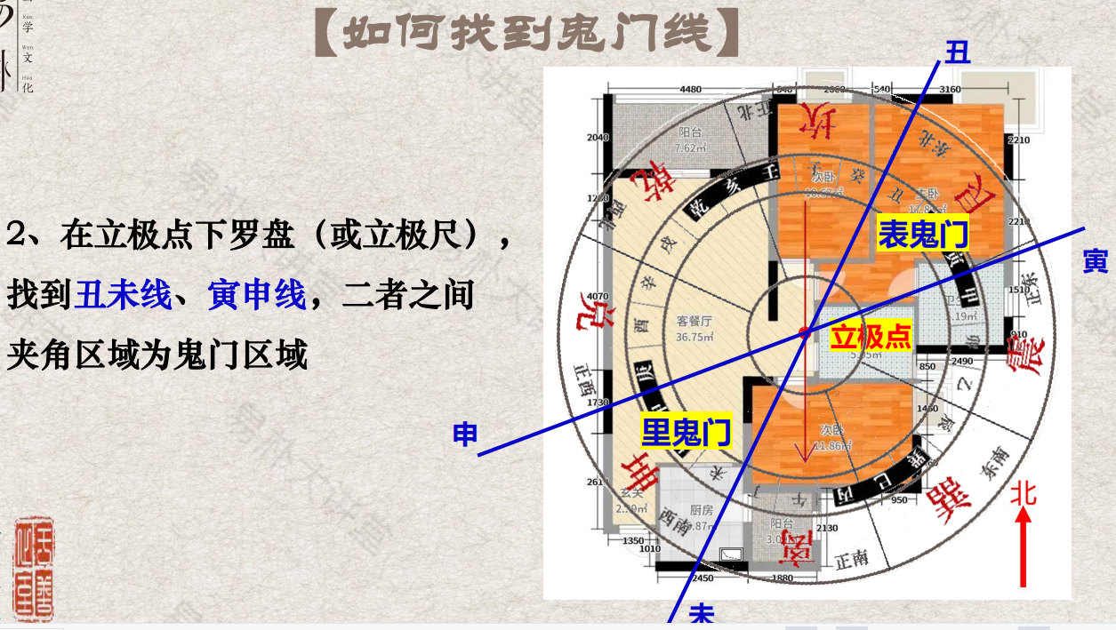
2. 找到艮坤线，即为房屋鬼门线

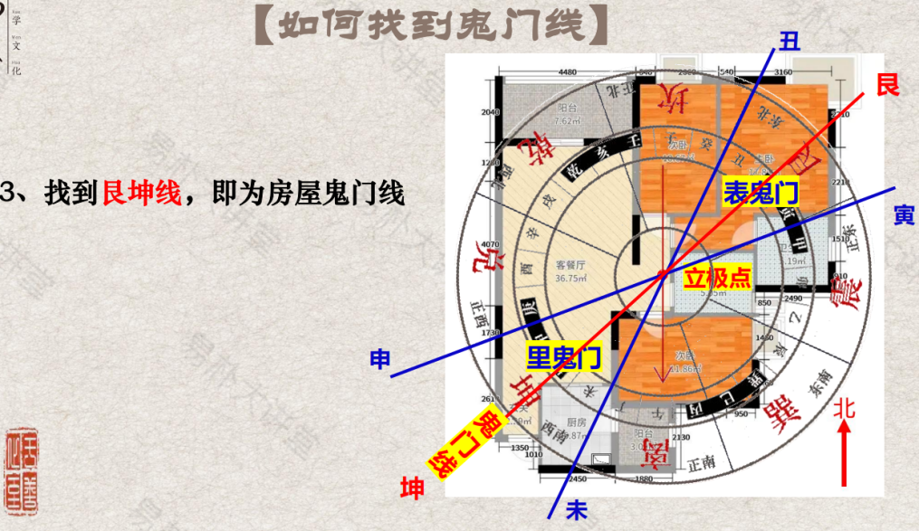

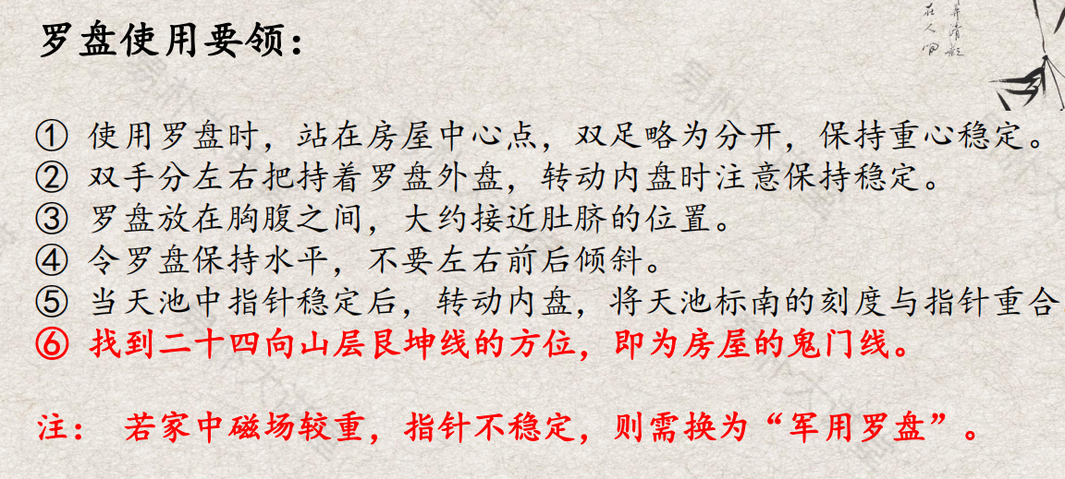

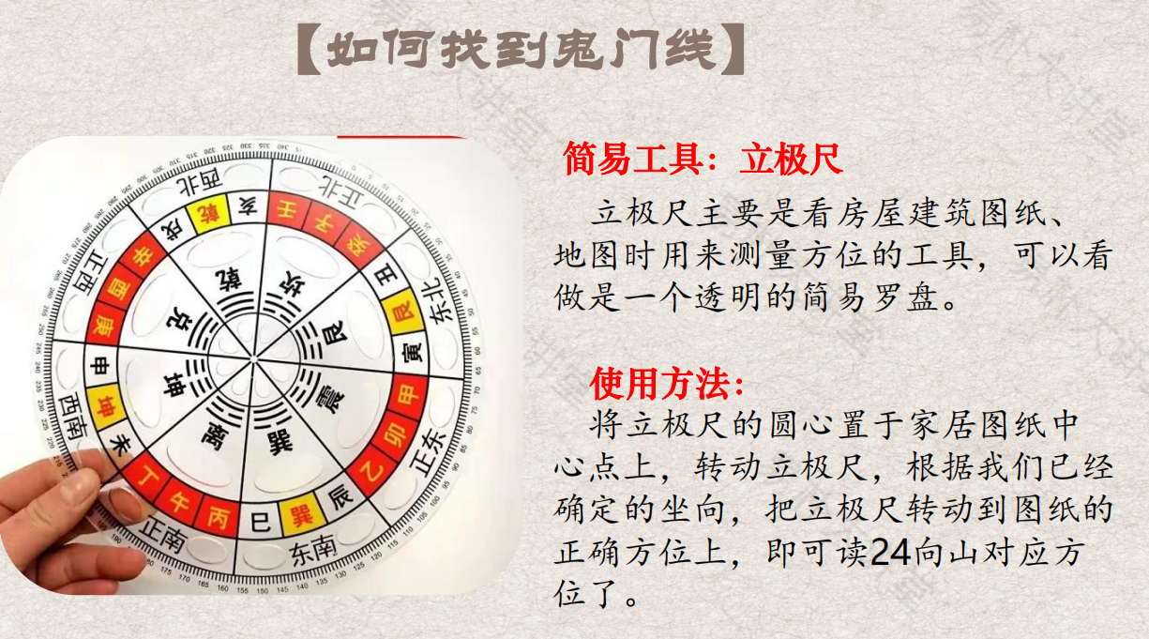

1. **如何避免鬼门线的危害？**
2. 挑选户型时主动避开门、主、灶、厕设立在鬼门上的户型。
3. 如果门在鬼门，设置玄关、门帘减弱危害。
4. 如果主在鬼门，尽量搬去不在鬼门的客卧或其他房间居住， 如果不得不睡在此房，将床的位置移动，床头不可压在艮坤鬼门 线上。
5. 如果灶在鬼门，移动灶台位置，不可压在艮坤鬼门线上。
6. 如果厕在鬼门，至少保证坐便器、马桶不压在艮坤鬼门线上。

